Doe de loop
Unplugged Oefening Loops

Met loops kun je ruimte besparen!

Wat als we meer loops in de Herhalingsdans hieronder wilden maken? Omcirkel de handelingen waarvan we een loop kunnen maken en streep de handelingen door die we niet meer nodig hebben. Geef naast iedere cirkel aan hoe vaak de loop herhaald moet worden.

De eerste regel is al voor je gedaan.

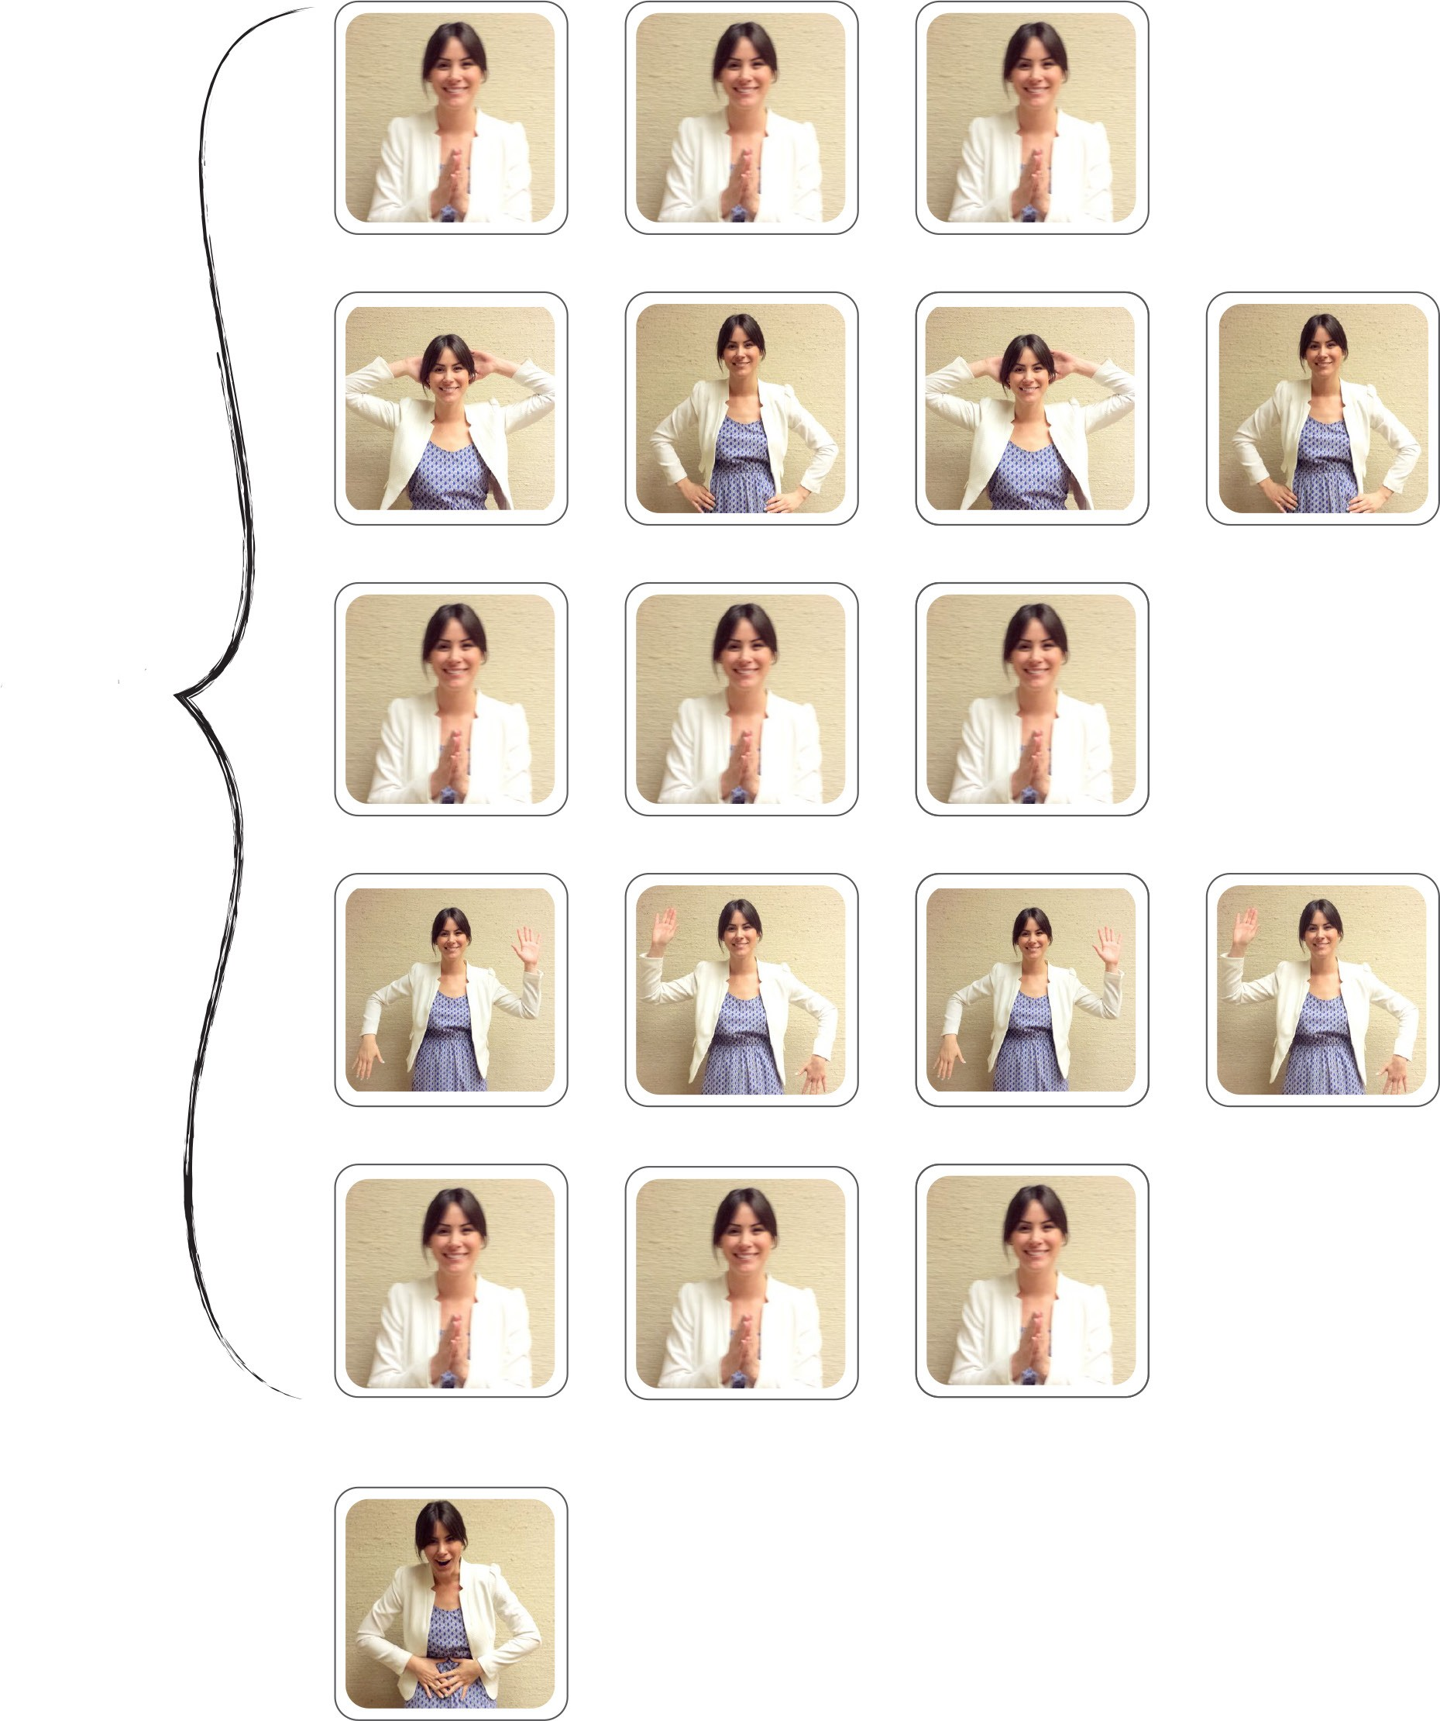




3
Klap Klap Klap

Achter je hoofd
In je zij
Herhaal dit deel 3 keer!
Achter je hoofd
In je zij

Klap Klap Klap

Links omhoog
Rechts omhoog
Links omhoog
Rechts omhoog

Klap Klap Klap

En dan doe je dit
De herhaling

Schuddebuiken

Revisie 141119.1a

